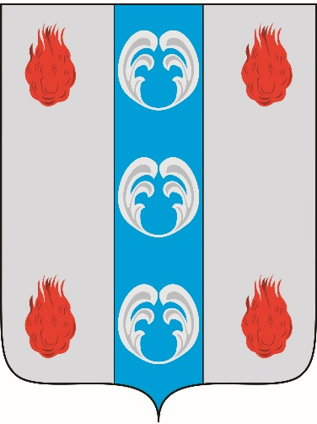
Периодическое печатное издание - муниципальная газета

ВЕСТНИК

ПОДДОРСКОГО

МУНИЦИПАЛЬНОГО

ОКРУГА

№ 27
понедельник,
09 февраля
2026 года

Российская Федерация
Новгородская область
АДМИНИСТРАЦИЯ ПОДДОРСКОГО МУНИЦИПАЛЬНОГО ОКРУГА
П О С Т А Н О В Л Е Н И Е
от 05.02.2026 № 54
с. Поддорье
О признании утратившим силу постановления Администрации Поддорского муниципального района
от 28.08.2025 № 445
На основании ходатайства вх. № М14-109-В от 02.02.2026 года Акционерного общества «Газпром газораспределение Великий Новгород» (ИНН 5321039753, ОГРН 1025300780812) и в связи с технической ошибкой Администрация Поддорского муниципального округа ПОСТАНОВЛЯЕТ:
1. Признать утратившим силу постановление Администрации Поддорского муниципального района от 28.08.2025 № 445 «Об установлении публичного сервитута» в целях строительства и эксплуатации линейного объекта системы газоснабжения местного значения и его неотъемлемых технологических частей «Газопровод межпоселковый с.Поддорье - г.Холм с отводами к населенным пунктам Поддорского и Холмского районов Новгородской области».
2. Опубликовать настоящее постановление в муниципальной газете «Вестник Поддорского муниципального округа» и на официальном сайте администрации муниципального округа в информационно-телекоммуникационной сети «Интернет».

Глава муниципального округа Е.В. Панина

Российская Федерация
Новгородская область
АДМИНИСТРАЦИЯ ПОДДОРСКОГО МУНИЦИПАЛЬНОГО ОКРУГА
П О С Т А Н О В Л Е Н И Е
от 09.02.2026 № 60
с. Поддорье
Об установлении публичного сервитута
Руководствуясь пунктом 2 статьи 3.3 Федерального закона от 25 октября 2001 года № 137-ФЗ «О введении в действие Земельного кодекса Российской Федерации», статьей 23, главой V.7 Земельного кодекса Российской Федерации, приказом Федеральной службы государственной регистрации, кадастра и картографии от 19.04.2022 № П/0150 «Об утверждении требований к форме ходатайства об установлении публичного сервитута, содержанию обоснования необходимости установления публичного сервитута», региональной программой газификации Новгородской области на 2021-2030 годы, утвержденной указом Губернатора Новгородской области от 13.12.2021 № 636, на основании ходатайства вх.№ М14-84-В от 28.01.2026 г. Акционерного общества «Газпром газораспределение Великий Новгород» (ИНН 5321039753, ОГРН 1025300780812), публикации на официальном сайте Администрации Поддорского муниципального округа от 29.01.2026 года, ввиду отсутствия заявлений иных лиц, являющихся правообладателями земельных участков, об учете их прав (обременений прав), Администрация Поддорского муниципального округа ПОСТАНОВЛЯЕТ:
1. Установить в пользу Акционерного общества «Газпром газораспределение Великий Новгород» (ИНН 5321039753, ОГРН 1025300780812) публичный сервитут на срок 49 лет в целях строительства и эксплуатации линейного объекта системы газоснабжения «Распределительный газопровод д.Нивки» по перечню земельных участков и земель, в отношении которых устанавливается публичный сервитут и его границы, согласно Приложению № 1 к настоящему постановлению.
2. Утвердить границы публичного сервитута согласно Приложению № 2 к настоящему постановлению.
3. В соответствии с подпунктом 4 пункта 1 статьи 39.41 Земельного кодекса Российской Федерации срок, в течение которого использование земельного участка (его части) и (или) расположенного на нем объекта недвижимости в соответствии с их разрешенным использованием будет невозможно или существенно затруднено в связи с осуществлением деятельности, для обеспечения которой устанавливается публичный сервитут (при возникновении таких обстоятельств), составляет 2 месяца.
4. Порядок установления зон с особыми условиями использования территорий и содержание ограничений прав на земельные участки и границы таких зон установлены постановлением Правительства Российской Федерации от 20 ноября 2000 года № 878 «Об утверждении Правил охраны газораспределительных сетей».
5. Информация о графике выполнения работ при осуществлении деятельности, для обеспечения которой устанавливается публичный сервитут, в случае установления публичного сервитута в отношении земель или земельных участков, находящихся в государственной или муниципальной собственности и не предоставленных гражданам или юридическим лицам, указана в приложении № 3 к настоящему постановлению.
6. Порядок расчета и внесение платы за публичный сервитут: плата за публичный сервитут устанавливается в размере 0,01 процента кадастровой стоимости такого земельного участка за каждый год использования этого земельного участка.
6.1. Расчет платы за публичный сервитут в отношении земельных участков, находящихся в федеральной собственности, определяется в порядке, установленном постановлением Правительства Российской Федерации от 23 декабря 2014 года № 1461 «Об утверждении Правил определения размера платы по соглашению об установлении сервитута в отношении земельный участков, находящихся в федеральной собственности».
6.2. Размер платы за публичный сервитут на землях, государственная собственность на которые не разграничена, в целях строительства и эксплуатации линейного объекта системы газоснабжения «Распределительный газопровод д.Нивки» составляет:
- Площадь земель – 13995,9 кв.м, категория земель – категория не установлена, УПКС = 91,26 руб.(утвержденный в соответствии со статьей 66 Земельного кодекса Российской Федерации (руб.), постановлением министерства строительства, архитектуры и имущественных отношений Новгородской области от 23.11.2022 № 22);
РП без учета НДС = 91,26 х 13995,9 х 0,0001 х 49 = 6258,60 руб. (Шесть тысяч двести пятьдесят восемь рублей 60 копеек);
6.3. Расчет платы за публичный сервитут в отношении земельных участков, находящихся в частной собственности или находящихся в государственной или муниципальной собственности и предоставленных гражданам или юридическим лицам, производится в соответствии с пунктом 7 статьи 39.46 Земельного кодекса Российской Федерации.
Акционерное общество «Газпром газораспределение Великий Новгород» (ИНН 5321039753, ОГРН 1025300780812) обязано заключить в письменной форме соглашения об осуществлении публичного сервитута с землепользователями земельных участков с кадастровыми номерами 53:15:0000000:22; 53:15:0000000:24; 53:15:0050901:15; 53:15:0050901:256; 53:15:0050901:391; 53:15:0050901:8; 53:15:0050901:92; 53:15:0050901:54, в которых будет определен размер платы за публичный сервитут, порядок и сроки её внесения.
6.4. К осуществлению публичного сервитута обладатель публичного сервитута вправе приступить после внесения платы за публичный сервитут в соответствии с решением об установлении публичного сервитута.
7. Возмещение правообладателю земельных участков убытков, причиненных пользованием публичного сервитута, осуществляется в порядке, предусмотренном действующим законодательством Российской Федерации.
8. Обладатель публичного сервитута обязан вносить плату за публичный сервитут, установленный в отношении земель, государственная собственность на которые не разграничена, и находящихся в муниципальной собственности, в рублях Российской Федерации посредством перечисления средств единовременным платежом не позднее шести месяцев со дня принятия решения об установлении публичного сервитута по следующим реквизитам:
АДМИНИСТРАЦИЯ ПОДДОРСКОГО МУНИЦИПАЛЬНОГО ОКРУГА
ИНН/КПП: 5300022237/530001001
л/с 04503ИJУ420
p/с 03100643000000015000
Кор.счет-40102810245370000100
Банк: ОКЦ № 1 Волго-Вятского ГУ Банка России//УФК по Новгородской области г. Великий Новгород
БИК: 042202100
КБК 300 1 11 05312 14 0000 120 Плата по соглашениям об установлении сервитута, заключенным органами местного самоуправления муниципальных округов, государственными или муниципальными предприятиями либо государственными или муниципальными учреждениями в отношении земельных участков, государственная собственность на которые не разграничена и которые расположены в границах муниципальных округов.
9. Акционерное общество «Газпром газораспределение Великий Новгород» (ИНН 5321039753, ОГРН 1025300780812) обязано привести земли и земельные участки, указанные в Приложении № 1, в состояние пригодное для их использования в соответствии с разрешенным использованием в срок не позднее, чем через три месяца после завершения деятельности, для обеспечения которой устанавливается публичный сервитут.
10. Администрации Поддорского муниципального округа в течение пяти рабочих дней со дня принятия настоящего постановления направить копии постановления с приложениями в Единый государственный реестр недвижимости и Акционерному обществу «Газпром газораспределение Великий Новгород» (ИНН 5321039753, ОГРН 1025300780812).
11. Публичный сервитут считается установленным со дня внесения сведений о нем в Единый государственный реестр недвижимости.
12. Опубликовать настоящее постановление в муниципальной газете «Вестник Поддорского муниципального округа» и на официальном сайте администрации муниципального района в информационно-телекоммуникационной сети «Интернет».

Глава муниципального округа Е.В. Панина

Приложение № 1
к постановлению Администрации
Поддорского муниципального округа
от 09.02.2026 № 60

Перечень земельных участков и земель, в отношении которых устанавливается публичный сервитут и его границы

 | Кадастровый номер земельного участка/ кадастрового квартала | Адрес или иное описание местоположения земельного участка
1. | 53:15:0000000:22 | Новгородская обл., Поддорский округ, на земельном участке расположено сооружение, автомобильная дорога Тугино-Нивки-Сосново-Андроново
2. | 53:15:0000000:24 | Новгородская обл., Поддорский округ, на земельном участке расположено сооружение, автомобильная дорога Тугино-Нивки-Сосново-Андроново
3. | 53:15:0050901:15 | Новгородская обл., Поддорский округ, д. Нивки, ул. Филатовская
4. | 53:15:0050901:256 | Новгородская обл., Поддорский округ, д. Нивки
5. | 53:15:0050901:391 | Новгородская обл., Поддорский округ, д. Нивки, ул. Филатовская, земельный участок 20 а
6. | 53:15:0050901:54 | Новгородская обл., Поддорский округ, д. Нивки, ул. Филатовская
7. | 53:15:0050901:8 | Новгородская обл, Поддорский округ, д. Нивки
8. | 53:15:0050901:92 | Новгородская обл., Поддорский округ, д. Нивки, ул. Центральная
9. | 53:15:0050901 | Новгородская обл., Поддорский округ, земли неразграниченной собственности в кадастровом квартале

Приложение №2
к постановлению Администрации
Поддорского муниципального округа
от 09.02.2026 № 60
ГРАФИЧЕСКОЕ ОПИСАНИЕ
местоположения границ публичного сервитута публичный сервитут по объекту «Распределительный газопровод д. Нивки» (наименование объекта, местоположение границ которого описано (далее - объект)
Раздел 1

Сведения об объекте
№ п/п | Характеристики объекта | Описание характеристик
1 | 2 | 3
1 | Местоположение объекта | Новгородская область, район Поддорский, деревня Нивки
2 | Площадь объекта +/- величина погрешности определения площади (Р+/- Дельта Р) | 14380 кв.м ± 37.33 кв.м
3 | Иные характеристики объекта | Иные идентифицирующие сведения: Публичный сервитут устанавливается для осуществления деятельности акционерного общества "Газпром газораспределение Великий Новгород" на части земельного участка с кадастровыми номерами: 53:15:0000000:22, 53:15:0000000:24, 53:15:0050901:256, 53:15:0050901:256, 53:15:0050901:391, 53:15:0050901:8, 53:15:0050901:15, 53:15:0050901:54, 53:15:0050901:92, а также в границах кадастрового квартала 53:15:0050901 в целях строительства распределительного газопровода низкого давления, Россия, Новгородская область, Поддорский район, д. Нивки. Обладатель публичного сервитута Акционерное общество "Газпром газораспределение Великий Новгород" (ИНН 5321039753, ОГРН 1025300780812) почтовый адрес: 173015, Великий Новгород, улица Загородная, дом 2, корпус 2; эл. адрес: AntonovaEA@oblgas.natm.ru

Раздел 2
Сведения о местоположении границ объекта
1. Система координат МСК-53, зона 2
2. Сведения о характерных точках границ объекта
Обозначение характерных точек границ | Координаты, м |  | Метод определения координат характерной точки | Средняя квадратическая погрешность положения характерной точки (М_{t}), м | Описание обозначения точки на местности (при наличии)
Обозначение характерных точек границ | Х | Y | Метод определения координат характерной точки |  | Описание обозначения точки на местности (при наличии)
1 | 2 | 3 | 4 | 5 | 6
1 | 454528.83 | 2156218.09 | Картометрический метод | 0.10 | отсутствует
2 | 454532.37 | 2156252.35 | Картометрический метод | 0.10 | отсутствует
3 | 454533.00 | 2156258.41 | Картометрический метод | 0.10 | отсутствует
4 | 454537.86 | 2156305.52 | Картометрический метод | 0.10 | отсутствует
5 | 454538.25 | 2156309.46 | Картометрический метод | 0.10 | отсутствует
6 | 454543.14 | 2156315.62 | Картометрический метод | 0.10 | отсутствует
7 | 454543.18 | 2156316.19 | Картометрический метод | 0.10 | отсутствует
8 | 454543.47 | 2156320.89 | Картометрический метод | 0.10 | отсутствует
9 | 454545.06 | 2156345.92 | Картометрический метод | 0.10 | отсутствует
10 | 454551.43 | 2156379.35 | Картометрический метод | 0.10 | отсутствует
11 | 454551.54 | 2156380.44 | Картометрический метод | 0.10 | отсутствует
12 | 454553.10 | 2156380.31 | Картометрический метод | 0.10 | отсутствует
13 | 454552.95 | 2156384.33 | Картометрический метод | 0.10 | отсутствует
14 | 454553.14 | 2156386.20 | Картометрический метод | 0.10 | отсутствует
15 | 454553.75 | 2156392.13 | Картометрический метод | 0.10 | отсутствует
16 | 454553.76 | 2156392.19 | Картометрический метод | 0.10 | отсутствует
17 | 454554.33 | 2156397.70 | Картометрический метод | 0.10 | отсутствует
18 | 454554.59 | 2156401.69 | Картометрический метод | 0.10 | отсутствует
19 | 454550.76 | 2156405.36 | Картометрический метод | 0.10 | отсутствует
20 | 454550.11 | 2156405.98 | Картометрический метод | 0.10 | отсутствует
21 | 454552.15 | 2156421.67 | Картометрический метод | 0.10 | отсутствует
22 | 454560.02 | 2156482.34 | Картометрический метод | 0.10 | отсутствует
23 | 454560.52 | 2156486.37 | Картометрический метод | 0.10 | отсутствует
24 | 454581.49 | 2156651.19 | Картометрический метод | 0.10 | отсутствует
25 | 454585.96 | 2156677.93 | Картометрический метод | 0.10 | отсутствует
26 | 454584.80 | 2156683.83 | Картометрический метод | 0.10 | отсутствует
27 | 454588.24 | 2156707.72 | Картометрический метод | 0.10 | отсутствует
28 | 454588.79 | 2156711.75 | Картометрический метод | 0.10 | отсутствует
29 | 454596.74 | 2156767.21 | Картометрический метод | 0.10 | отсутствует
30 | 454602.72 | 2156876.23 | Картометрический метод | 0.10 | отсутствует
31 | 454602.55 | 2156879.96 | Картометрический метод | 0.10 | отсутствует
32 | 454603.05 | 2156883.70 | Картометрический метод | 0.10 | отсутствует
33 | 454612.14 | 2156895.02 | Картометрический метод | 0.10 | отсутствует
34 | 454617.49 | 2156900.76 | Картометрический метод | 0.10 | отсутствует
35 | 454647.71 | 2156926.13 | Картометрический метод | 0.10 | отсутствует
36 | 454651.05 | 2156931.13 | Картометрический метод | 0.10 | отсутствует
37 | 454663.90 | 2156955.84 | Картометрический метод | 0.10 | отсутствует
38 | 454677.54 | 2156964.55 | Картометрический метод | 0.10 | отсутствует
39 | 454677.86 | 2156964.82 | Картометрический метод | 0.10 | отсутствует
40 | 454678.21 | 2156965.30 | Картометрический метод | 0.10 | отсутствует
41 | 454678.40 | 2156965.80 | Картометрический метод | 0.10 | отсутствует
42 | 454677.90 | 2157016.20 | Картометрический метод | 0.10 | отсутствует
43 | 454676.30 | 2157046.21 | Картометрический метод | 0.10 | отсутствует
44 | 454675.85 | 2157057.36 | Картометрический метод | 0.10 | отсутствует
45 | 454675.60 | 2157063.66 | Картометрический метод | 0.10 | отсутствует
46 | 454675.39 | 2157068.97 | Картометрический метод | 0.10 | отсутствует
47 | 454675.57 | 2157077.09 | Картометрический метод | 0.10 | отсутствует
48 | 454675.07 | 2157090.53 | Картометрический метод | 0.10 | отсутствует
49 | 454674.94 | 2157108.87 | Картометрический метод | 0.10 | отсутствует
50 | 454672.18 | 2157112.74 | Картометрический метод | 0.10 | отсутствует
51 | 454671.12 | 2157146.66 | Картометрический метод | 0.10 | отсутствует
52 | 454673.79 | 2157194.10 | Картометрический метод | 0.10 | отсутствует
53 | 454673.33 | 2157211.42 | Картометрический метод | 0.10 | отсутствует
54 | 454673.77 | 2157232.15 | Картометрический метод | 0.10 | отсутствует
55 | 454683.92 | 2157284.65 | Картометрический метод | 0.10 | отсутствует
56 | 454685.12 | 2157287.40 | Картометрический метод | 0.10 | отсутствует
57 | 454687.03 | 2157286.66 | Картометрический метод | 0.10 | отсутствует
58 | 454735.70 | 2157217.31 | Картометрический метод | 0.10 | отсутствует
59 | 454739.94 | 2157214.23 | Картометрический метод | 0.10 | отсутствует
60 | 454771.98 | 2157158.69 | Картометрический метод | 0.10 | отсутствует
61 | 454781.31 | 2157163.97 | Картометрический метод | 0.10 | отсутствует
62 | 454787.54 | 2157152.76 | Картометрический метод | 0.10 | отсутствует
63 | 454791.52 | 2157134.50 | Картометрический метод | 0.10 | отсутствует
64 | 454793.44 | 2157120.46 | Картометрический метод | 0.10 | отсутствует
65 | 454795.49 | 2157113.36 | Картометрический метод | 0.10 | отсутствует
66 | 454795.80 | 2157109.58 | Картометрический метод | 0.10 | отсутствует
67 | 454791.40 | 2157091.36 | Картометрический метод | 0.10 | отсутствует
68 | 454772.83 | 2157043.94 | Картометрический метод | 0.10 | отсутствует
69 | 454768.99 | 2157027.40 | Картометрический метод | 0.10 | отсутствует
70 | 454766.10 | 2156979.73 | Картометрический метод | 0.10 | отсутствует
71 | 454764.47 | 2156969.06 | Картометрический метод | 0.10 | отсутствует
72 | 454764.23 | 2156968.55 | Картометрический метод | 0.10 | отсутствует
73 | 454763.93 | 2156968.22 | Картометрический метод | 0.10 | отсутствует
74 | 454763.57 | 2156967.97 | Картометрический метод | 0.10 | отсутствует
75 | 454763.15 | 2156967.81 | Картометрический метод | 0.10 | отсутствует
76 | 454753.62 | 2156968.21 | Картометрический метод | 0.10 | отсутствует
77 | 454735.61 | 2156968.74 | Картометрический метод | 0.10 | отсутствует
78 | 454692.41 | 2156975.28 | Картометрический метод | 0.10 | отсутствует
79 | 454679.58 | 2156970.46 | Картометрический метод | 0.10 | отсутствует
80 | 454681.40 | 2156966.00 | Картометрический метод | 0.10 | отсутствует
81 | 454693.27 | 2156970.51 | Картометрический метод | 0.10 | отсутствует
82 | 454734.94 | 2156964.05 | Картометрический метод | 0.10 | отсутствует
83 | 454753.39 | 2156963.03 | Картометрический метод | 0.10 | отсутствует
84 | 454765.35 | 2156962.81 | Картометрический метод | 0.10 | отсутствует
85 | 454766.35 | 2156963.04 | Картометрический метод | 0.10 | отсутствует
86 | 454767.55 | 2156963.60 | Картометрический метод | 0.10 | отсутствует
87 | 454768.28 | 2156964.42 | Картометрический метод | 0.10 | отсутствует
88 | 454768.88 | 2156965.34 | Картометрический метод | 0.10 | отсутствует
89 | 454769.10 | 2156966.37 | Картометрический метод | 0.10 | отсутствует
90 | 454770.97 | 2156979.39 | Картометрический метод | 0.10 | отсутствует
91 | 454774.05 | 2157026.91 | Картометрический метод | 0.10 | отсутствует
92 | 454777.59 | 2157042.23 | Картометрический метод | 0.10 | отсутствует
93 | 454796.24 | 2157089.87 | Картометрический метод | 0.10 | отсутствует
94 | 454796.32 | 2157090.19 | Картометрический метод | 0.10 | отсутствует
95 | 454849.78 | 2157092.41 | Картометрический метод | 0.10 | отсутствует
96 | 454864.07 | 2157093.18 | Картометрический метод | 0.10 | отсутствует
97 | 454874.98 | 2157100.00 | Картометрический метод | 0.10 | отсутствует
98 | 454878.15 | 2157111.33 | Картометрический метод | 0.10 | отсутствует
99 | 454882.25 | 2157129.63 | Картометрический метод | 0.10 | отсутствует
100 | 454878.33 | 2157130.49 | Картометрический метод | 0.10 | отсутствует
101 | 454874.28 | 2157112.34 | Картометрический метод | 0.10 | отсутствует
102 | 454871.72 | 2157102.56 | Картометрический метод | 0.10 | отсутствует
103 | 454862.84 | 2157097.06 | Картометрический метод | 0.10 | отсутствует
104 | 454849.74 | 2157096.41 | Картометрический метод | 0.10 | отсутствует
105 | 454797.17 | 2157094.20 | Картометрический метод | 0.10 | отсутствует
106 | 454800.86 | 2157108.99 | Картометрический метод | 0.10 | отсутствует
107 | 454800.57 | 2157112.99 | Картометрический метод | 0.10 | отсутствует
108 | 454800.47 | 2157114.36 | Картометрический метод | 0.10 | отсутствует
109 | 454800.41 | 2157114.56 | Картометрический метод | 0.10 | отсутствует
110 | 454798.40 | 2157121.49 | Картометрический метод | 0.10 | отсутствует
111 | 454796.47 | 2157135.56 | Картометрический метод | 0.10 | отсутствует
112 | 454792.33 | 2157154.50 | Картометрический метод | 0.10 | отсутствует
113 | 454783.28 | 2157170.85 | Картометрический метод | 0.10 | отсутствует
114 | 454773.85 | 2157165.53 | Картометрический метод | 0.10 | отсутствует
115 | 454743.79 | 2157217.55 | Картометрический метод | 0.10 | отсутствует
116 | 454739.43 | 2157221.07 | Картометрический метод | 0.10 | отсутствует
117 | 454722.73 | 2157244.79 | Картометрический метод | 0.10 | отсутствует
118 | 454720.42 | 2157248.07 | Картометрический метод | 0.10 | отсутствует
119 | 454690.29 | 2157290.84 | Картометрический метод | 0.10 | отсутствует
120 | 454687.11 | 2157292.05 | Картометрический метод | 0.10 | отсутствует
121 | 454693.61 | 2157307.21 | Картометрический метод | 0.10 | отсутствует
122 | 454692.04 | 2157334.06 | Картометрический метод | 0.10 | отсутствует
123 | 454692.83 | 2157356.94 | Картометрический метод | 0.10 | отсутствует
124 | 454690.84 | 2157368.75 | Картометрический метод | 0.10 | отсутствует
125 | 454691.44 | 2157373.47 | Картометрический метод | 0.10 | отсутствует
126 | 454701.79 | 2157390.75 | Картометрический метод | 0.10 | отсутствует
127 | 454715.65 | 2157419.32 | Картометрический метод | 0.10 | отсутствует
128 | 454720.03 | 2157434.24 | Картометрический метод | 0.10 | отсутствует
129 | 454715.47 | 2157435.71 | Картометрический метод | 0.10 | отсутствует
130 | 454711.44 | 2157421.26 | Картометрический метод | 0.10 | отсутствует
131 | 454697.74 | 2157393.28 | Картометрический метод | 0.10 | отсутствует
132 | 454692.73 | 2157384.22 | Картометрический метод | 0.10 | отсутствует
133 | 454695.71 | 2157409.28 | Картометрический метод | 0.10 | отсутствует
134 | 454690.41 | 2157489.08 | Картометрический метод | 0.10 | отсутствует
135 | 454686.00 | 2157526.16 | Картометрический метод | 0.10 | отсутствует
136 | 454677.17 | 2157605.15 | Картометрический метод | 0.10 | отсутствует
137 | 454671.70 | 2157667.32 | Картометрический метод | 0.10 | отсутствует
138 | 454670.03 | 2157701.61 | Картометрический метод | 0.10 | отсутствует
139 | 454663.10 | 2157773.74 | Картометрический метод | 0.10 | отсутствует
140 | 454638.77 | 2157771.99 | Картометрический метод | 0.10 | отсутствует
141 | 454635.58 | 2157772.12 | Картометрический метод | 0.10 | отсутствует
142 | 454601.61 | 2157779.50 | Картометрический метод | 0.10 | отсутствует
143 | 454618.40 | 2157855.43 | Картометрический метод | 0.10 | отсутствует
144 | 454619.75 | 2157859.23 | Картометрический метод | 0.10 | отсутствует
145 | 454614.97 | 2157860.81 | Картометрический метод | 0.10 | отсутствует
146 | 454613.42 | 2157856.69 | Картометрический метод | 0.10 | отсутствует
147 | 454595.67 | 2157776.76 | Картометрический метод | 0.10 | отсутствует
148 | 454639.28 | 2157767.18 | Картометрический метод | 0.10 | отсутствует
149 | 454658.31 | 2157768.50 | Картометрический метод | 0.10 | отсутствует
150 | 454665.05 | 2157701.04 | Картометрический метод | 0.10 | отсутствует
151 | 454666.69 | 2157667.03 | Картометрический метод | 0.10 | отсутствует
152 | 454672.19 | 2157604.68 | Картометрический метод | 0.10 | отсутствует
153 | 454680.96 | 2157527.71 | Картометрический метод | 0.10 | отсутствует
154 | 454658.96 | 2157525.09 | Картометрический метод | 0.10 | отсутствует
155 | 454596.40 | 2157523.27 | Картометрический метод | 0.10 | отсутствует
156 | 454590.30 | 2157521.93 | Картометрический метод | 0.10 | отсутствует
157 | 454588.90 | 2157521.27 | Картометрический метод | 0.10 | отсутствует
158 | 454587.62 | 2157520.14 | Картометрический метод | 0.10 | отсутствует
159 | 454586.70 | 2157518.68 | Картометрический метод | 0.10 | отсутствует
160 | 454576.26 | 2157491.06 | Картометрический метод | 0.10 | отсутствует
161 | 454550.90 | 2157360.83 | Картометрический метод | 0.10 | отсутствует
162 | 454544.86 | 2157330.02 | Картометрический метод | 0.10 | отсутствует
163 | 454535.82 | 2157269.50 | Картометрический метод | 0.10 | отсутствует
164 | 454541.38 | 2157272.73 | Картометрический метод | 0.10 | отсутствует
165 | 454545.20 | 2157298.32 | Картометрический метод | 0.10 | отсутствует
166 | 454545.83 | 2157302.27 | Картометрический метод | 0.10 | отсутствует
167 | 454549.81 | 2157329.19 | Картометрический метод | 0.10 | отсутствует
168 | 454550.06 | 2157330.45 | Картометрический метод | 0.10 | отсутствует
169 | 454550.82 | 2157334.32 | Картометрический метод | 0.10 | отсутствует
170 | 454555.73 | 2157359.47 | Картометрический метод | 0.10 | отсутствует
171 | 454556.26 | 2157362.14 | Картометрический метод | 0.10 | отсутствует
172 | 454557.05 | 2157366.17 | Картометрический метод | 0.10 | отсутствует
173 | 454581.04 | 2157489.54 | Картометрический метод | 0.10 | отсутствует
174 | 454591.58 | 2157517.07 | Картометрический метод | 0.10 | отсутствует
175 | 454597.10 | 2157518.30 | Картометрический метод | 0.10 | отсутствует
176 | 454659.28 | 2157520.08 | Картометрический метод | 0.10 | отсутствует
177 | 454681.53 | 2157522.73 | Картометрический метод | 0.10 | отсутствует
178 | 454685.42 | 2157488.61 | Картометрический метод | 0.10 | отсутствует
179 | 454690.69 | 2157409.35 | Картометрический метод | 0.10 | отсутствует
180 | 454685.99 | 2157368.53 | Картометрический метод | 0.10 | отсутствует
181 | 454687.81 | 2157356.80 | Картометрический метод | 0.10 | отсутствует
182 | 454687.02 | 2157334.10 | Картометрический метод | 0.10 | отсутствует
183 | 454688.59 | 2157308.15 | Картометрический метод | 0.10 | отсутствует
184 | 454679.16 | 2157286.25 | Картометрический метод | 0.10 | отсутствует
185 | 454668.77 | 2157232.67 | Картометрический метод | 0.10 | отсутствует
186 | 454668.31 | 2157211.39 | Картометрический метод | 0.10 | отсутствует
187 | 454668.78 | 2157194.21 | Картометрический метод | 0.10 | отсутствует
188 | 454666.11 | 2157146.59 | Картометрический метод | 0.10 | отсутствует
189 | 454667.14 | 2157111.25 | Картометрический метод | 0.10 | отсутствует
190 | 454669.93 | 2157107.27 | Картометрический метод | 0.10 | отсутствует
191 | 454670.01 | 2157097.19 | Картометрический метод | 0.10 | отсутствует
192 | 454658.10 | 2157096.96 | Картометрический метод | 0.10 | отсутствует
193 | 454590.29 | 2157090.67 | Картометрический метод | 0.10 | отсутствует
194 | 454557.68 | 2157084.07 | Картометрический метод | 0.10 | отсутствует
195 | 454543.63 | 2157079.95 | Картометрический метод | 0.10 | отсутствует
196 | 454535.99 | 2157074.66 | Картометрический метод | 0.10 | отсутствует
197 | 454528.87 | 2157072.80 | Картометрический метод | 0.10 | отсутствует
198 | 454530.26 | 2157067.97 | Картометрический метод | 0.10 | отсутствует
199 | 454538.12 | 2157070.03 | Картометрический метод | 0.10 | отсутствует
200 | 454545.90 | 2157075.43 | Картометрический метод | 0.10 | отсутствует
201 | 454558.78 | 2157079.18 | Картометрический метод | 0.10 | отсутствует
202 | 454591.07 | 2157085.71 | Картометрический метод | 0.10 | отсутствует
203 | 454658.37 | 2157091.95 | Картометрический метод | 0.10 | отсутствует
204 | 454670.05 | 2157092.04 | Картометрический метод | 0.10 | отсутствует
205 | 454670.11 | 2157090.50 | Картометрический метод | 0.10 | отсутствует
206 | 454670.55 | 2157077.05 | Картометрический метод | 0.10 | отсутствует
207 | 454670.38 | 2157068.92 | Картометрический метод | 0.10 | отсутствует
208 | 454671.28 | 2157046.12 | Картометрический метод | 0.10 | отсутствует
209 | 454672.89 | 2157016.16 | Картометрический метод | 0.10 | отсутствует
210 | 454673.41 | 2156967.77 | Картометрический метод | 0.10 | отсутствует
211 | 454659.88 | 2156959.36 | Картометрический метод | 0.10 | отсутствует
212 | 454646.64 | 2156933.51 | Картометрический метод | 0.10 | отсутствует
213 | 454644.02 | 2156929.55 | Картометрический метод | 0.10 | отсутствует
214 | 454614.60 | 2156904.88 | Картометрический метод | 0.10 | отсутствует
215 | 454607.96 | 2156897.80 | Картометрический метод | 0.10 | отсутствует
216 | 454598.30 | 2156885.60 | Картометрический метод | 0.10 | отсутствует
217 | 454597.53 | 2156880.25 | Картометрический метод | 0.10 | отсутствует
218 | 454597.73 | 2156876.32 | Картометрический метод | 0.10 | отсутствует
219 | 454593.46 | 2156798.81 | Картометрический метод | 0.10 | отсутствует
220 | 454593.18 | 2156793.60 | Картометрический метод | 0.10 | отсутствует
221 | 454591.75 | 2156767.70 | Картометрический метод | 0.10 | отсутствует
222 | 454579.71 | 2156683.81 | Картометрический метод | 0.10 | отсутствует
223 | 454580.97 | 2156678.08 | Картометрический метод | 0.10 | отсутствует
224 | 454576.55 | 2156652.01 | Картометрический метод | 0.10 | отсутствует
225 | 454547.13 | 2156422.15 | Картометрический метод | 0.10 | отсутствует
226 | 454545.05 | 2156405.89 | Картометрический метод | 0.10 | отсутствует
227 | 454544.87 | 2156404.51 | Картометрический метод | 0.10 | отсутствует
228 | 454548.58 | 2156400.56 | Картометрический метод | 0.10 | отсутствует
229 | 454547.80 | 2156393.00 | Картометрический метод | 0.10 | отсутствует
230 | 454547.79 | 2156392.94 | Картометрический метод | 0.10 | отсутствует
231 | 454547.18 | 2156387.02 | Картометрический метод | 0.10 | отсутствует
232 | 454546.46 | 2156380.07 | Картометрический метод | 0.10 | отсутствует
233 | 454540.07 | 2156346.47 | Картометрический метод | 0.10 | отсутствует
234 | 454538.95 | 2156328.79 | Картометрический метод | 0.10 | отсутствует
235 | 454538.22 | 2156317.36 | Картометрический метод | 0.10 | отсутствует
236 | 454537.65 | 2156316.60 | Картометрический метод | 0.10 | отсутствует
237 | 454533.49 | 2156311.05 | Картометрический метод | 0.10 | отсутствует
238 | 454528.15 | 2156259.87 | Картометрический метод | 0.10 | отсутствует
239 | 454527.52 | 2156253.80 | Картометрический метод | 0.10 | отсутствует
240 | 454520.54 | 2156186.88 | Картометрический метод | 0.10 | отсутствует
241 | 454525.53 | 2156186.36 | Картометрический метод | 0.10 | отсутствует
242 | 454525.95 | 2156190.35 | Картометрический метод | 0.10 | отсутствует
243 | 454528.42 | 2156214.12 | Картометрический метод | 0.10 | отсутствует
1 | 454528.83 | 2156218.09 | Картометрический метод | 0.10 | отсутствует
3. Сведения о характерных точках части (частей) границы объекта
Обозначение  характерных точек части границы | Координаты, м |  | Метод определения координат характерной точки | Средняя квадратическая погрешность положения характерной точки (М_{t}), м | Описание обозначения точки на местности (при наличии)
Обозначение  характерных точек части границы | Х | Y | Метод определения координат характерной точки |  | Описание обозначения точки на местности (при наличии)
1 | 2 | 3 | 4 | 5 | 6
– | – | – | – | – | –

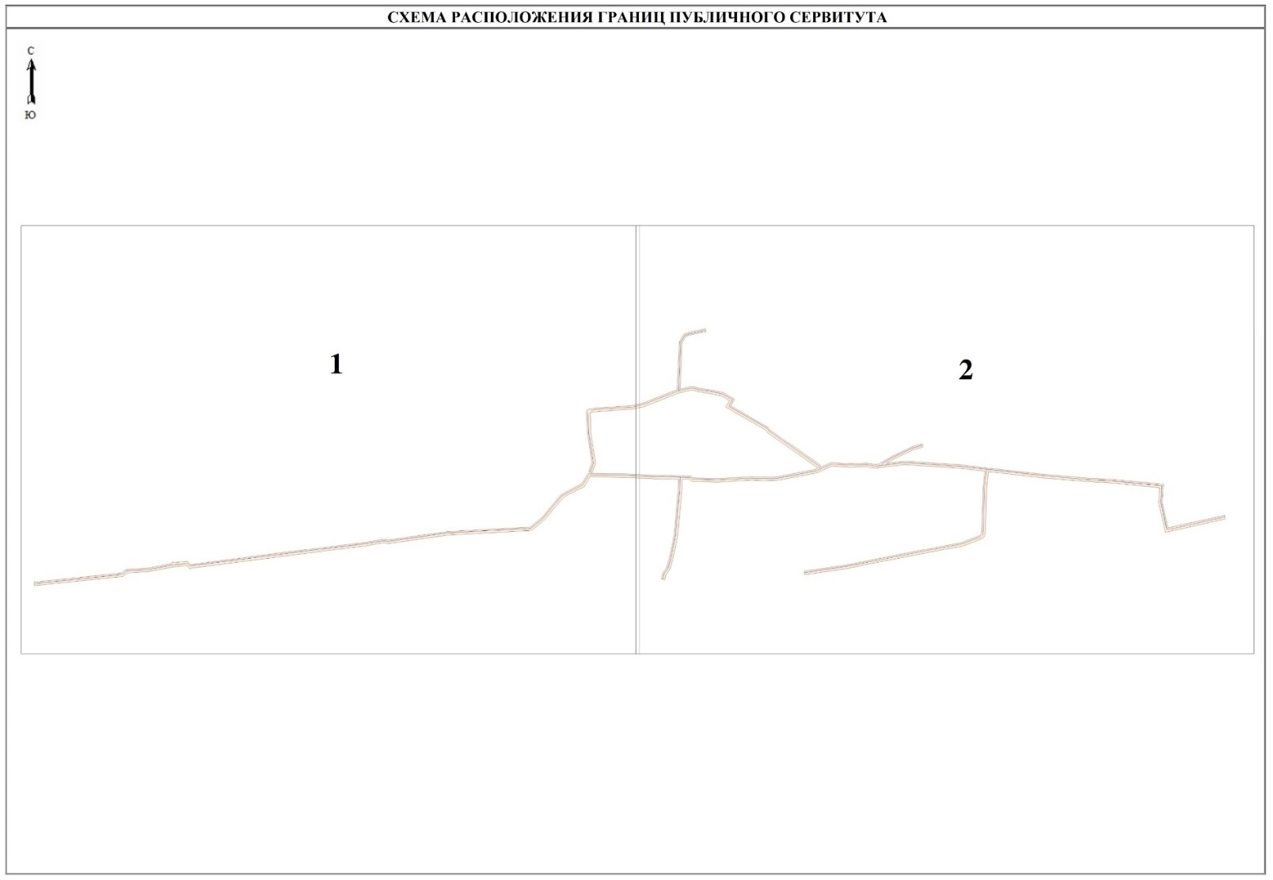

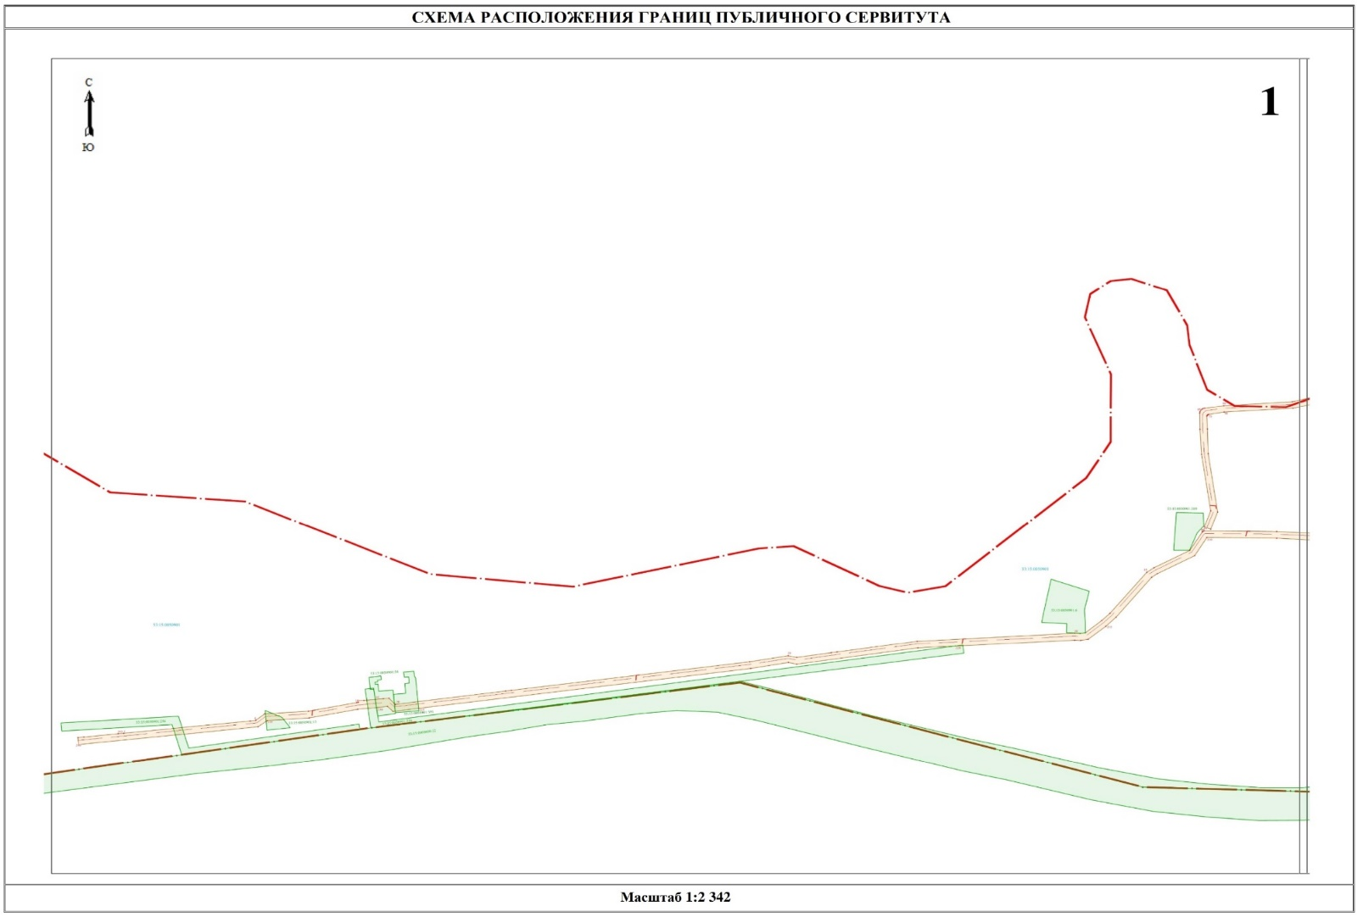

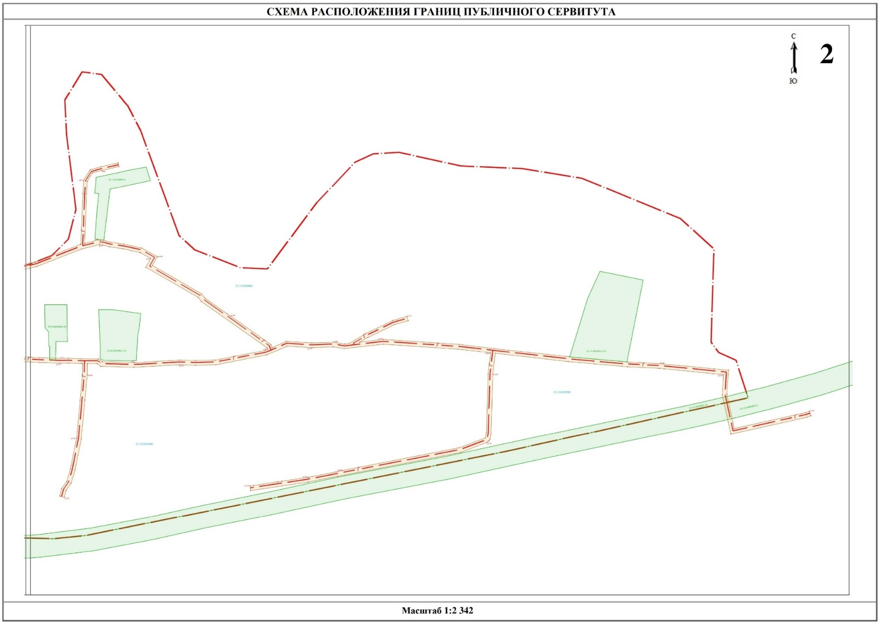

ТЕКСТОВОЕ ОПИСАНИЕ
местоположения границ публичного сервитута
Прохождение границы |  | Описание прохождения границы
от точки | до точки | Описание прохождения границы
1 | 2 | 3
1 | 2 | –
2 | 3 | –
3 | 4 | –
4 | 5 | –
5 | 6 | –
6 | 7 | –
7 | 8 | –
8 | 9 | –
9 | 10 | –
10 | 11 | –
11 | 12 | –
12 | 13 | –
13 | 14 | –
14 | 15 | –
15 | 16 | –
16 | 17 | –
17 | 18 | –
18 | 19 | –
19 | 20 | –
20 | 21 | –
21 | 22 | –
22 | 23 | –
23 | 24 | –
24 | 25 | –
25 | 26 | –
26 | 27 | –
27 | 28 | –
28 | 29 | –
29 | 30 | –
30 | 31 | –
31 | 32 | –
32 | 33 | –
33 | 34 | –
34 | 35 | –
35 | 36 | –
36 | 37 | –
37 | 38 | –
38 | 39 | –
39 | 40 | –
40 | 41 | –
41 | 42 | –
42 | 43 | –
43 | 44 | –
44 | 45 | –
45 | 46 | –
46 | 47 | –
47 | 48 | –
48 | 49 | –
49 | 50 | –
50 | 51 | –
51 | 52 | –
52 | 53 | –
53 | 54 | –
54 | 55 | –
55 | 56 | –
56 | 57 | –
57 | 58 | –
58 | 59 | –
59 | 60 | –
60 | 61 | –
61 | 62 | –
62 | 63 | –
63 | 64 | –
64 | 65 | –
65 | 66 | –
66 | 67 | –
67 | 68 | –
68 | 69 | –
69 | 70 | –
70 | 71 | –
71 | 72 | –
72 | 73 | –
73 | 74 | –
74 | 75 | –
75 | 76 | –
76 | 77 | –
77 | 78 | –
78 | 79 | –
79 | 80 | –
80 | 81 | –
81 | 82 | –
82 | 83 | –
83 | 84 | –
84 | 85 | –
85 | 86 | –
86 | 87 | –
87 | 88 | –
88 | 89 | –
89 | 90 | –
90 | 91 | –
91 | 92 | –
92 | 93 | –
93 | 94 | –
94 | 95 | –
95 | 96 | –
96 | 97 | –
97 | 98 | –
98 | 99 | –
99 | 100 | –
100 | 101 | –
101 | 102 | –
102 | 103 | –
103 | 104 | –
104 | 105 | –
105 | 106 | –
106 | 107 | –
107 | 108 | –
108 | 109 | –
109 | 110 | –
110 | 111 | –
111 | 112 | –
112 | 113 | –
113 | 114 | –
114 | 115 | –
115 | 116 | –
116 | 117 | –
117 | 118 | –
118 | 119 | –
119 | 120 | –
120 | 121 | –
121 | 122 | –
122 | 123 | –
123 | 124 | –
124 | 125 | –
125 | 126 | –
126 | 127 | –
127 | 128 | –
128 | 129 | –
129 | 130 | –
130 | 131 | –
131 | 132 | –
132 | 133 | –
133 | 134 | –
134 | 135 | –
135 | 136 | –
136 | 137 | –
137 | 138 | –
138 | 139 | –
139 | 140 | –
140 | 141 | –
141 | 142 | –
142 | 143 | –
143 | 144 | –
144 | 145 | –
145 | 146 | –
146 | 147 | –
147 | 148 | –
148 | 149 | –
149 | 150 | –
150 | 151 | –
151 | 152 | –
152 | 153 | –
153 | 154 | –
154 | 155 | –
155 | 156 | –
156 | 157 | –
157 | 158 | –
158 | 159 | –
159 | 160 | –
160 | 161 | –
161 | 162 | –
162 | 163 | –
163 | 164 | –
164 | 165 | –
165 | 166 | –
166 | 167 | –
167 | 168 | –
168 | 169 | –
169 | 170 | –
170 | 171 | –
171 | 172 | –
172 | 173 | –
173 | 174 | –
174 | 175 | –
175 | 176 | –
176 | 177 | –
177 | 178 | –
178 | 179 | –
179 | 180 | –
180 | 181 | –
181 | 182 | –
182 | 183 | –
183 | 184 | –
184 | 185 | –
185 | 186 | –
186 | 187 | –
187 | 188 | –
188 | 189 | –
189 | 190 | –
190 | 191 | –
191 | 192 | –
192 | 193 | –
193 | 194 | –
194 | 195 | –
195 | 196 | –
196 | 197 | –
197 | 198 | –
198 | 199 | –
199 | 200 | –
200 | 201 | –
201 | 202 | –
202 | 203 | –
203 | 204 | –
204 | 205 | –
205 | 206 | –
206 | 207 | –
207 | 208 | –
208 | 209 | –
209 | 210 | –
210 | 211 | –
211 | 212 | –
212 | 213 | –
213 | 214 | –
214 | 215 | –
215 | 216 | –
216 | 217 | –
217 | 218 | –
218 | 219 | –
219 | 220 | –
220 | 221 | –
221 | 222 | –
222 | 223 | –
223 | 224 | –
224 | 225 | –
225 | 226 | –
226 | 227 | –
227 | 228 | –
228 | 229 | –
229 | 230 | –
230 | 231 | –
231 | 232 | –
232 | 233 | –
233 | 234 | –
234 | 235 | –
235 | 236 | –
236 | 237 | –
237 | 238 | –
238 | 239 | –
239 | 240 | –
240 | 241 | –
241 | 242 | –
242 | 243 | –
243 | 1 | –

Приложение № 3
к постановлению Администрации
Поддорского муниципального округа
от 09.02.2026 № 60
График выполнения работ при строительстве и эксплуатации объекта «Распределительный газопровод д. Нивки»
Виды работ | 2026-2075
Виды работ | 49 лет
Эксплуатация объекта «Распределительный газопровод д. Нивки»

Главный редактор: Панина Е.В.
Адрес редакции: 175260, с. Поддорье, ул. Октябрьская, д. 26
Тел./факс: 8(81658)71381
E-mail: adm@admpoddore.ru
Интернет– страница газеты: https://admpoddore.gosuslugi.ru/
Тираж: 25 экз.
Материалы этого выпуска публикуются бесплатно.

Номер свидетельства о регистрации, дата регистрации: не требует регистрации на основании ст. 12 закона РФ от 27.12.1991 № 2124-1 «О средствах массовой информации».
Учредитель: Дума Поддорского муниципального округа
Издатель: Администрация Поддорского муниципального округа
Адрес издателя: 175260, с. Поддорье, ул. Октябрьская, д. 26

